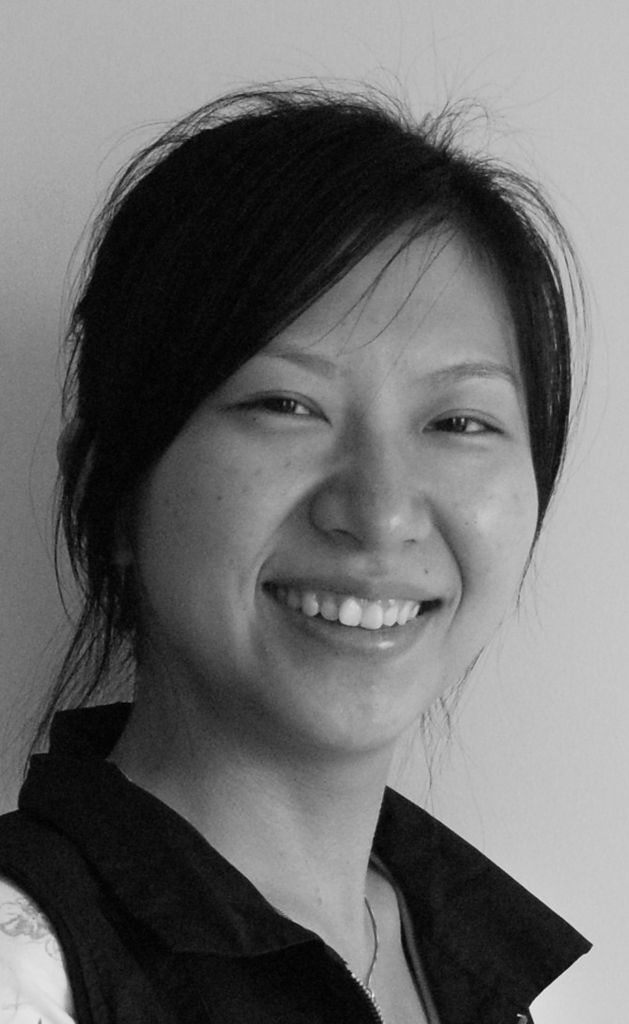

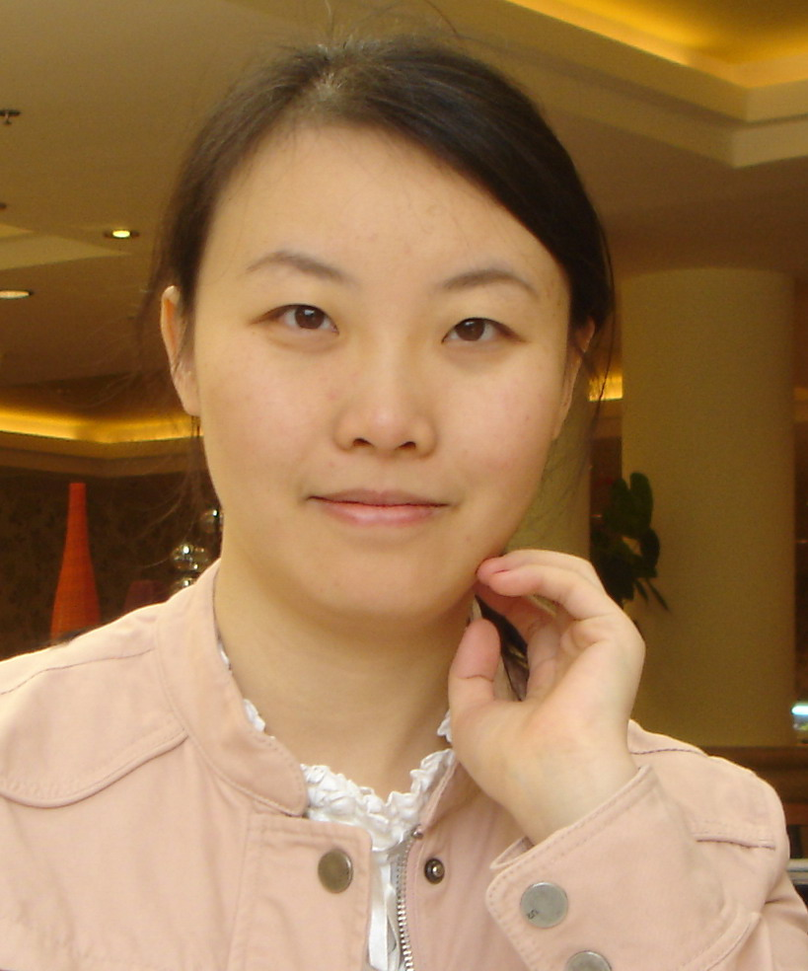

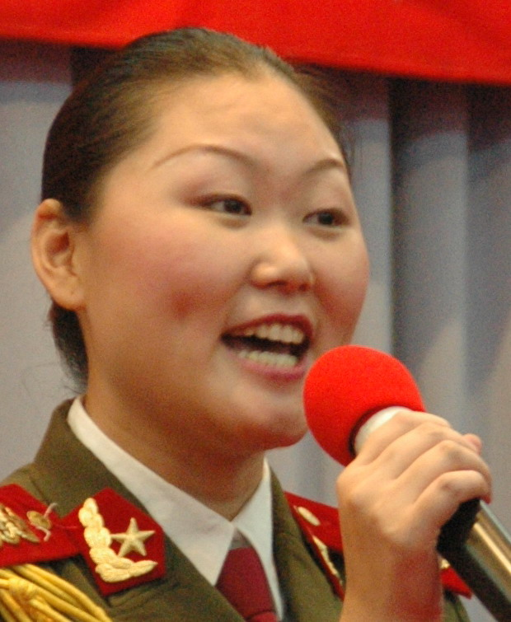
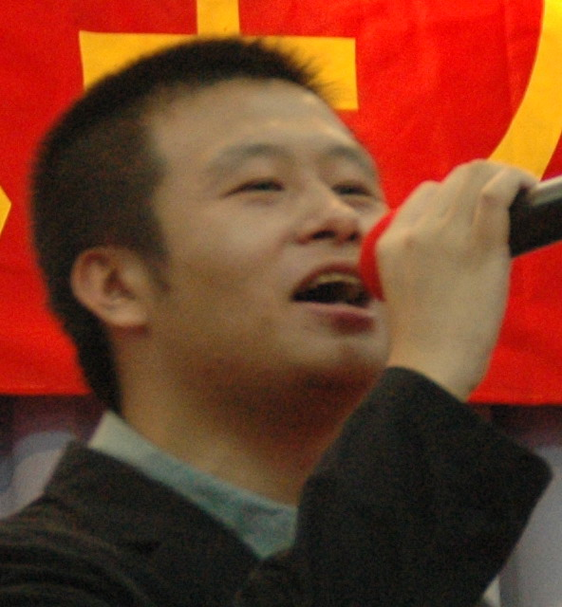
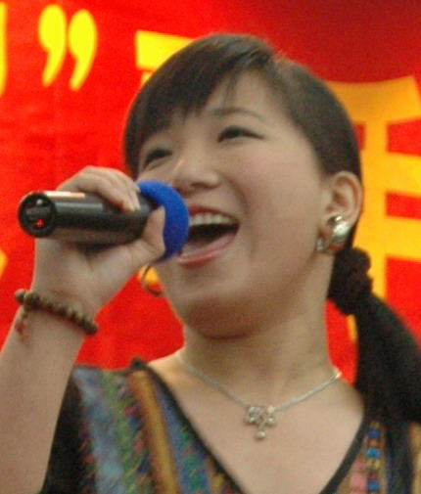
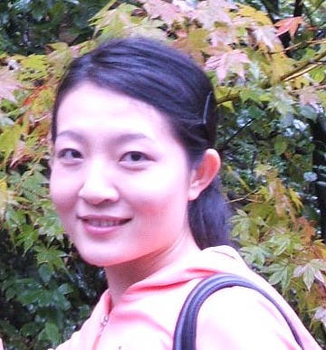

省经贸委十大青年歌手写手
♫♪♪♪ ♫♪
飞扬歌声，感悟青春；激扬文章，感动经贸。十七大胜利召开，嫦娥成功奔月，在举国喜庆的日子里，经贸人给脱颖而出的
十大青年歌手写手加冕，为大家送上团委2007年最后一场文化盛宴。经典回放，现代演绎，谁是新科状元？我们共同见证。
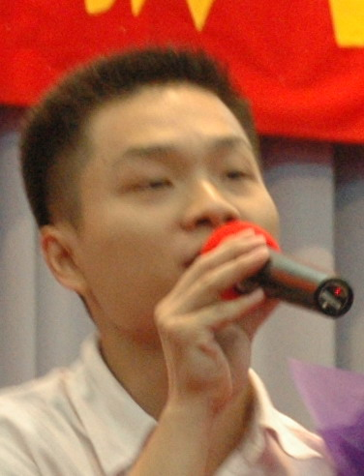
十大青年歌手（按姓氏笔画排序） |  |  |  | 十大青年写手（按姓氏笔画排序）
姓名 |  | 部门 | 获奖歌曲 | 姓名 | 部门 | 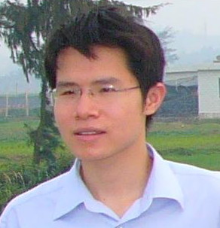  获奖文章
吴伟亮 |  | 商联会 | 过火 | 田 敏 | 市场处 | 青春，在歌声中绽放
岑中坚 |  | 会展处 | 北国之春 | 孙海扬 | 中小局技术进步处 | 走着的青春
张英琳 |  | 服务中心 | 排山倒海 | 张 娜 | 环资处 | 无悔青春的选择
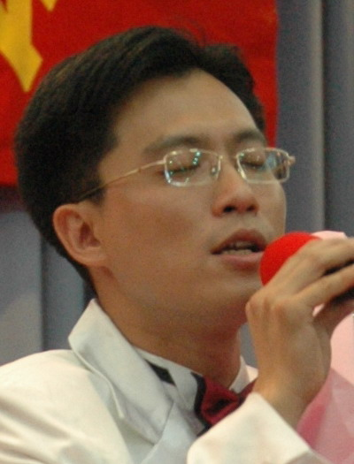  林 倩 |  | 会展处 | 山歌好比春江水 | 陈 昕 | 人事处 | 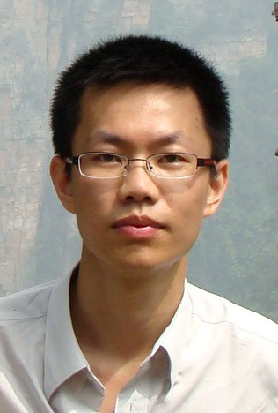  让青春为我作证
赵振华、文娟 |  | 推广站、节能中心 | 今天你要嫁给我 | 陈 科 | 工业处 | 为第一次的纪念
赵慧娟 |  | 电子所 | 谁料皇榜中状元 | 郑永生 | 办公室 | 越秀山下
梁元媛、黄庆君 |  | 电子所 | 再见中国海 | 郭雯珏 | 电子所 | 点燃青春 照亮经贸
储建平 |  | 企联会 | 我属于中国 | 傅兴玲 | 杂志社 | 青春伴我一路前行
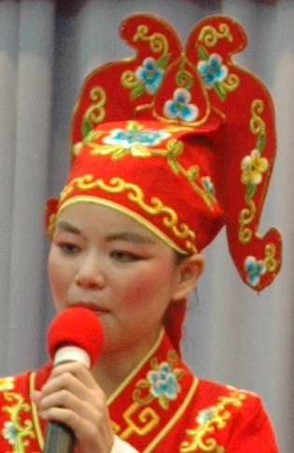  谭 云 |  | 黄金公司 | 兵哥哥 | 谢 斌 | 法规处 | 面对越秀山的感觉
谭 俊 |  | 信息中心  三大调研课题（按第一个成员姓氏笔画排序） | 你快回来 | 樊丽雅 | 会展处 | 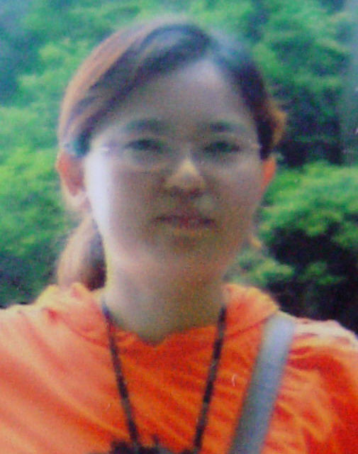  拥抱盛夏
机关团支部 | 广东省应急物资储备体系构建初探 （指导：谭杰斌；成员：兰烨、谢斌、陈科、何宇辉）
机关团支部 | 青年公务员住房情况调研报告（指导：吴东；成员：许轩凯、张鹏、杨冬梅、郑永生、姚瑞婷、樊丽雅）
电子团支部 | 欧盟RoHS指令对中国电子企业的影响 （指导：黄汶鸿、杨茂昌；成员：杜翠娟、梅家春、梁元媛、王海燕）
